SF820X
MANUAL DE INSTALACIÓN E INSTRUCCIONES DE OPERACIÓN

Sistemas y Servicios de Comunicación SA de CV
Ave. 20 de Noviembre #805 Col. Centro
Chihuahua, Chih., México 31000
Tel. (614) 415-2525
ESPECIFICACIONES
Anuncio luminoso para salida de emergencia S-FIRE, No.Cat. SF820X
Voltaje de operación: 120/277 VAC, 60 Hz, 0.024A.
Tiempo de operación: 1.5 hrs. Tiempo de carga: 24 hrs.
Rango de temperatura: 10 a 40 °C.
Batería de Ni-Cd de 3.6V, 300mAh
Dimensiones:

1. LEA Y SIGA TODAS LAS INSTRUCCIONES DE SEGURIDAD.
2. Revise los diagramas a fondo antes de comenzar. Si usted siente que no tiene experiencia en cableado eléctrico, consiga un electricista calificado y con licencia para que instale su dispositivo.
3. Todas las conexiones eléctricas deben estar de acuerdo con los códigos locales, ordenanzas y el Código Eléctrico Nacional. Si no está familiarizado con los métodos de instalación segura de cableado eléctrico, contrate los servicios de un electricista calificado y con licencia.
4. Antes de iniciar la instalación, desconecte la energía apagando el interruptor de circuito o retirando el fusible apropiado en la caja de fusibles. Girar el interruptor de la alimentación de luz no es suficiente para evitar una descarga eléctrica.
5. No lo utilice al aire libre o exterior.
6. No permita que los cables de suministro de energía esténen contacto con superficies calientes.
7. No instale cerca de gas o calentadores eléctricos.
8. Tenga cuidado al dar servicio a baterías. El ácido de la batería puede causar quemaduras en la piel y los ojos. Si el ácido salpica la piel o los ojos, enjuague con agua fresca y consulte a su médico inmediatamente.
9. El equipo debe estar montado en lugar y altura en las que no sea fácilmente sujeto a la manipulación por personal no autorizado.
10. El uso de equipos accesorios no recomendados por el fabricante puede causar una condición insegura.
11. No utilice este equipo para otro uso que no sea el previsto.
12. Todo servicio deberá ser realizadas por personal calificado solamente.
13. Permitir que la batería se cargue durante 24 horas antes del primer uso. La batería tiene que ser recargada dentro de los seis meses posteriores a la fecha de producción.

Instrucciones de Montaje a pared posterior
- Taladrar los agujeros correspondientes en la caja de empalme (10)
- Pasar los cables conductores blanco (neutro), negro (fase) 120VAC o naranja (fase) 277VAC a través del agujero central de la placa de montaje. Hacer las conexiones eléctricas en la caja de conexiones. Se recomienda utilizar un gancho para colgar el dispositivo mientras se hace la conexión. Cubra con cinta aislante cualquier cable sin usar previniendo un accidente.
3.Introducir el exceso de cable en la caja de conexiones (10) y asegurar placa posterior(3).
4.Colocar la placa de salida (2) y presionar hacia las pestañas de sujecion del marco luminoso.
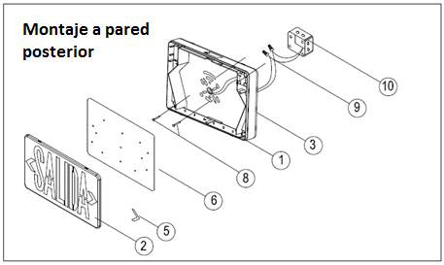

Intrucciones de Montaje Lateral
1.Ensamblar anclaje en forma de cruz (11) a la caja de conexiones, quedando la barra mas larga del lado de la caja de conexiones.
2. Abra la caja de salida asegurándose de fijar los cable en las guias moldeadas en los bordes del letrero.
3.Adosar el accesorio (7) al marco del letrero y luego girelo para ajustarlo.
4. Hacer las conexiones pertinentes de acuerdo a las especificaciones eléctricas: blanco (neutro), negro (fase) 120VAC o naranja (fase) 277VAC. Hacer las conexiones eléctricas en la caja de conexiones. Se recomienda utilizar un gancho para colgar el dispositivo mientras se hace la conexión. Cubra con cinta aislante cualquier cable sin usar previniendo un accidente.
5. Anclar placas de letrero de salida (2) en ambos costados y cerrar cuidadosamente.

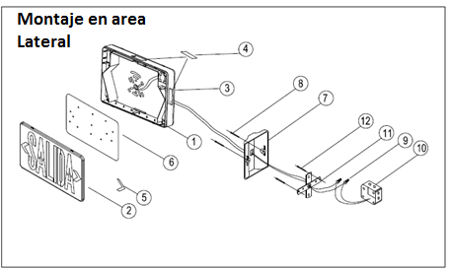
Instrucción de Montaje en Techo
1.Ensamblar anclaje en forma de cruz (11) a la caja de conexiones Quedando la barra mas larga del lado de la caja de conexiones.
2. Abra la caja de salida asegurándose de fijar los cable en las guias moldeadas en los bordes del letrero.
3.Adosar el accesorio (7) al marco del letrero y luego girelo para ajustarlo.
4. Hacer las conexiones pertinentes de acuerdo a las especificaciones eléctricas: blanco (neutro), negro (fase) 120VAC o naranja (fase) 277VAC. Hacer las conexiones eléctricas en la caja de conexiones. Se recomienda utilizar un gancho para colgar el dispositivo mientras se hace la conexión. Cubra con cinta aislante cualquier cable sin usar previniendo un accidente.
5. Anclar placas de letrero de salida (2) en ambos costados y cerrar cuidadosamente.
